Государственное бюджетное специальное (коррекционное) образовательное учреждение для обучающихся,
воспитанников с ограниченными возможностями здоровья специальная (коррекционная)
общеобразовательная школа – интернат (II вида) № 33 Выборгского района Санкт - Петербурга

Конспект
внеклассного мероприятия
для начальной школы
тема:
«Хочу дружить я с русским языком»

Воспитатель: Проворова И.А.

Конспект внеклассного мероприятия
«Хочу дружить я с русским языком»

Педагог: Проворова И.А.
Класс: начальная школа
Тип мероприятия: внеклассное занятие
Тема: «Хочу дружить я с русским языком».
Цели:
- расширить знания учащихся о русском языке;
- формировать культуру речевого общения,
- способствовать повышению грамотности учащихся;
- развивать познавательный интерес, потребность в расширении кругозора и углублении знаний по русскому языку;
- воспитывать гордость за свой родной язык, потребность его сохранять.

Подготовительная работа:
- подбор вопросов для игры,
- составление карточек с вопросами и заданиями для учащихся,
- подготовка наглядного материала и мультимедийной презентации.

Наглядный материал, оборудование:
- Презентация PowerPoit.
- Таблички с неполными высказываниями учащихся.
- Карточки - задания для учащихся
- Пакетик с подарками, призы для победителей.

Этапы  занятия | Содержание занятия | Деятельность учащихся
1. Организация начала занятия. | Здравствуйте, ребята!  Ребята, как называется наш сегодняшний праздник?  Ребята, посмотрите, к нам на праздник пришел гость, кто это?  Что у Буратино в руках?  Зачем ему нужен букварь?  Верно. Сегодня мы тоже будем читать, выполнять задания и писать.  А вы умеет грамотно писать слова и читать? Буратино сегодня проверит, как вы умеете читать и писать. | - Здравствуйте!  Ребята садятся.  -Наш праздник называется «Хочу дружить я с русским языком».  - Я знаю, это Буратино.  - У него в руках букварь.  - Чтобы знать буквы. Чтобы научиться читать и писать.  Ученики отвечают на вопросы, составляют слова из кубиков с буквами.  - Да, мы умеем писать грамотно и читать выразительно.
2. Дидактическая игра «Придумывание слов на заданные буквы». | Ребята, посмотрите, что это?  Почему это буквы?  Прочитайте буквы.  Выберите себе вашу любимую букву.  Придумайте, как можно больше слов на эти буквы и запишите их на листок.  Будем проверять.  Молодец. (педагог проверяет всех учащихся).  Молодцы, ребята. Вы придумали много слов, но не все записали их правильно. Самым грамотным, и тот, кто придумал больше слов, оказался Саша. Он получает фишку отр Буратино.  Ребята, я сказала, что не все оказались грамотными.  А кто такой грамотный человек?  Молодцы.  Ребята, а теперь нарисуйте букву, которую вы выбрали и раскрасьте ее, но чтобы она была необычная.  Посмотрите, какие красивые буквы у вас получились. Повесьте их на доску.  Будем выбирать самую красивую букву. Я буду показывать, а вы хлопайте. Кому вы громче всех похлопаете, тот и получит фишку. | Это буквы.  Потому, что мы их видим и пишем.  А, б, д, с , ж ….  Я хочу выбрать букву а, а я выберу букву с.  Учащиеся записывать слова на выбранную букву (им дается определенное количество времени).  Я хочу прочитать слова. Слон, собака, сено, соловей.  Грамотный человек – это тот, кто правильно умеет читать, писать и говорить.  Учащиеся берут листок бумаги и карандаши и рисуют букву на время.  Выставка рисунков.  Учащиеся выбирают путем голосования лучший рисунок буквы.
3. Развитие связной речи. Составление предложений по картинкам. | Буратино очень хочет учиться в школе.  – А вы любите учиться в школе?  Давайте поможем Буратино учиться.  - Кто хочет помочь Буратино? Надо составить слова из перепутанных букв.  А. кнат, аволог, игакн, околом, ултс.  - Молодцы, ребята а теперь с этими словами составьте предложения, используя картинки.  Б. Составь предложения со словами и по картинкам.  - Молодцы, теперь Буратино может составить предложение. Вот как вы его хорошо научили. | - Да, я люблю учиться.  - Нет, мне трудно учиться.  - Мне легко учиться, я стараюсь.  Ребята составляют слова из перепутанных букв:  А. танк, голова, книга, молоко, стул.  Б. Танк едет по дороге.  Книга лежит на столе.
4. Физкультминутка.  Игра с мячом.  Различение слов по вопросам «кто? и кто?». | Ребята, Буратино немного устал. А вы устали?  Будем отдыхать. Встаньте.  Буратино потянулся,  Раз – нагнулся,  Два – нагнулся,  Три – нагнулся.  Руки в сторону развел,  Ключик, видно, не нашел.  Чтобы ключик нам достать,  Нужно на носочки встать. | Да.  Ребята выполняют движения вслед за учителем.
5. Дидактическая игра «Занайка - угадай – ка!»  Правописание слов. Обобщающие понятия. Постановка ударения. | Ребята, научите Буратино писать. Расскажите, как ему надо правильно сидеть.  Посмотрите на картинку. Верно?  Возьмите ручки в руки, покажите Буратино, как их нужно держать.  Сядьте ровно. Возьмите карточки с заданиями.  Что вам надо сделать?  Возьмите вторую карточку. Что вам надо сделать?  Вставь пропущенную букву.  М_ороз, в_етер, к_орова, ч_шка, п_суда, _дежда, ябл_ко.  Будем отгадывать ребусы по картинкам.  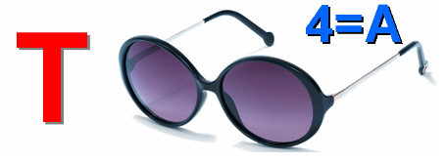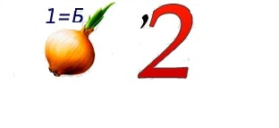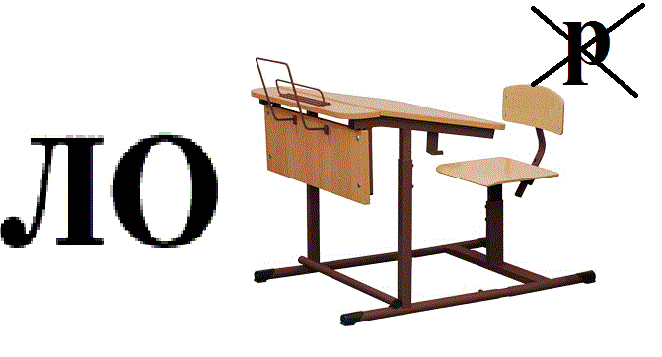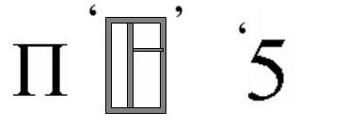  Последнее задание. Возьмите карточки.  Что надо сделать?  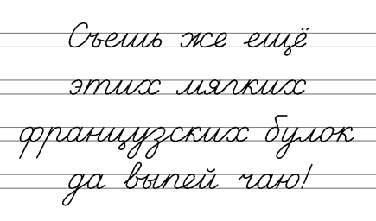 | Надо сесть ровно. Руки на парте. Спина прямая. Локти должны лежать на парте.  Да.  Ребята, показывают, как надо правильно держать ручки.  Нам надо обвести буквы и написать рядом такие же.  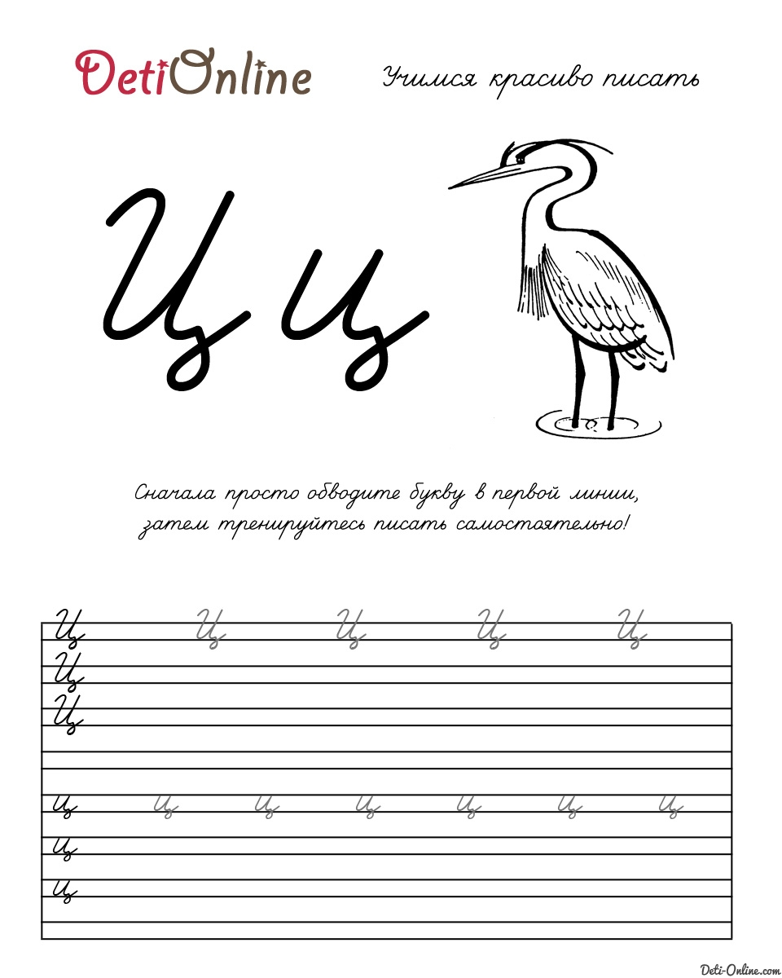  Ребята выполняют задания на карточках, читают слова, меняются карточками, помогают и проверяют друг друга.  - Дайте мне ,пожалуйста, карточку.  - Я хочу выполнять задание.  - Помогите , мне трудно.  - Посмотрите, я правильно написал?  -Я знаю: точка, буква, лопата.  Надо переписать текст.
6. Окончание занятия. | Что мы сегодня делали , что было интересно?  Если мы хотим быть умными грамотными людьми, надо изучать правила и хорошо говорить.  Молодцы, вы все хорошо отвечали, получили подарки, а теперь садимся в наш поезд и едем дальше до станции …  Попрощайтесь с Буратино. | - Мы называли слова, составляли предложения, правильно писали слова, думали, читали, писали.

